Feria MD&M West 2026
Participe en la feria de industrias enfocada en el Sector de Dispositivos Médicos – Manufactura Avanzada, Feria MD&M WEST 2026, a realizarse del 03 al 05 de febrero del 2026 en Anaheim Convention Center, California, Estados Unidos.

En esta edición, se contará con un espacio físico de aproximadamente 74m2 estratégicamente diseñado para maximizar la visibilidad y el impacto de la participación país. Cuenta con un cupo para máximo de 16 empresas consolidando una presencia robusta y representativa del ecosistema nacional. El plazo para postular su participación será del miércoles 05 de noviembre a las 8:00a.m. (hora Costa Rica) al viernes 14 de noviembre a las 12:00 medio día (hora Costa Rica).
La postulación estará sujeta a evaluación técnica, según detallado en las bases operativas que deberá revisar previo a su postulación y solamente se tomarán en cuenta las postulaciones que se realicen dentro del plazo establecido y mediante el envío del presente formulario.
En caso de consultas favor contactar al Ejecutivo de Negocios: jjaime@procomer.com

BASES OPERATIVAS

Feria MD&M West 2026:

- Feria: Internacional
- Formato: presencial
- Fecha: 03 al 05 de Febrero de 2026.
- Lugar: Anaheim Convention Center, California, Estados Unidos.
- Sector: Manufactura Avanzada – Dispositivos Médicos
- Cupo: Limitado
- Cierre: viernes 14 de noviembre a las 12:00 medio día (hora de Costa Rica)

MD&M West 2026 donde la excelencia manufacturera se encuentra con la innovación global

La feria MD&M West 2026, que se celebrará del 3 al 5 de febrero en el Anaheim Convention Center, California, Estados Unidos se posiciona como el evento insignia para empresas del sector MedTech y manufactura avanzada que buscan escalar su visibilidad, cerrar negocios estratégicos y conectar con los líderes que están definiendo el futuro de la industria. Con más de 1,700 expositores y 13,800 asistentes verificados provenientes de 43 países, este evento representa el epicentro global de la innovación manufacturera. La feria reúne cinco sectores clave bajo un mismo techo: MedTech, Automatización, Diseño y Manufactura, Plásticos y Empaque, creando un entorno integral para la generación de oportunidades comerciales.

Una vitrina estratégica para Costa Rica.

Importancia de participar en este evento:

- Acceso a oportunidades de negocio
- Exploración de tendencias de la industria
- Fortalecimiento de la red de contactos
- Posicionamiento de marca
- Conocimiento del mercado global
- Formación y aprendizaje
- Competencia en tiempo real
- Generación de leads y ventas

Modalidad: Recorrido ferial (Walk to Show) y atenciones de reuniones en stand.

Descripción: La participación bajo esta modalidad incluye:
- Pase de ingreso al recinto ferial para realizar un recorrido estratégico de prospección comercial.
- Acceso al stand institucional de Essential Costa Rica, con posibilidad de:
  - Utilizar las mesas de reuniones para encuentros con potenciales socios o clientes.
  - Participar en las actividades de networking organizadas en el marco del evento.
  - Integrarse en las acciones de promoción comercial.

Objetivo: Facilitar la generación de contactos, identificar oportunidades de negocio y posicionar la marca país en el entorno ferial.

- Criterios de Admisibilidad.

- Serán elegibles las empresas que produzcan o comercialicen productos, servicios o soluciones de origen costarricense.

- Serán elegibles empresas costarricenses micro, pequeñas, medianas y grandes:

- MICRO: De 1 a 5 empleados
- PEQUEÑA: De 6 a 30 empleados
- MEDIANA: De 31 a 99 empleados
- GRANDE: 100 empleados o más.

- Experiencia de ventas a nivel local o internacional.

- Exportador consolidado (Exportador continuo).
- Exportador Intermitente.
- Nuevo exportador (Exportaciones en 2023 -2025).
- Sin exportaciones que ya están preparadas en el cumplimiento de normas de ingreso al mercado.

- Diagnóstico único exportador aplicado y actualizado. (Abierto para aplicar en el rango de postulación)
Para poder postular la participación de su empresa deberá completar el formulario de postulación indicado. No se tomarán en cuenta las empresas que no completen el formulario o comuniquen por otros medios su deseo de participar en el evento.

Una vez realizada la evaluación de los criterios de admisibilidad, se identificarán las empresas que cumplan con estos y se les comunicará por correo electrónico el cupo asignado.

- Documentos de postulación.

Se recuerda que el plazo para postular es del miércoles 05 de noviembre a las 8:00a.m. (hora Costa Rica) al viernes 14 de noviembre a las 12:00 medio día (hora Costa Rica). Cualquier postulación que sea recibida posterior a la fecha y hora no se tomará en cuenta.

- Completar el formulario de aplicación: Se encuentra en la página web de PROCOMER/Ferias Internacionales (https://www.procomer.com/ferias/)
- Tener a disposición la siguiente información:
- Logo (versión ai o eps [ilustrador], en curvas, png, u formato legible).
- Propuesta de valor de la empresa (determinada en una frase de 40 a 80 caracteres con un resumen de capacidades no mayor a 4 reglones).
- One Pager comercial actualizado. En el caso de las empresas multinacionales, OBMs y CMs, debe especificar las capacidades instaladas en Costa Rica, diferenciándolas de las capacidades de los HQ.
- Incluya y mencione las certificaciones internacionales relevantes. Así mismo, si es una empresa certificada como Esencial Costa Rica, lo cual es un punto relevante a resaltar.
- Brindar información de las personas a participar para efectos de registros: Nombres y apellidos, rol, empresa, teléfono, email y dirección.
- Toda la información en inglés.

Una vez concluida la convocatoria de postulación, se hará un análisis técnico de los documentos presentados por parte de cada una de las empresas. El criterio de selección para completar los cupos de las empresas participantes será de acuerdo con el análisis técnico/criterios de admisibilidad y en caso de empate, se tomará en cuenta según orden de ingreso de la postulación (primero en tiempo, primero en derecho). En caso de requerir, aclaraciones, rectificaciones o algún otro documento adicional, PROCOMER estará comunicándose de manera directa con la empresa. Aquellas que no cumplan con los requisitos previamente indicados serán inadmisibles y por tanto no serán evaluadas, quedando fuera del proceso actual.

- Beneficios de participación.

Como parte de la estrategia país para posicionar a Costa Rica como líder en manufactura avanzada y soluciones MedTech, se incluyen los siguientes beneficios a las empresas participantes:

- Espacio de exhibición compartido:
- Ubicado estratégicamente en el Hall C del área MedTech, el stand institucional se sitúa en el corazón del tráfico comercial y técnico del evento.
- Booth: isla de 20 pies x 40 pies (6,10 m x 12,20 m), con diseño, construcción y decoración profesional que garantizan una presencia destacada y alineada con los estándares internacionales del sector.
- Capacidad para 16 empresas exportadoras en formato compartido, orientado a exhibir la oferta nacional en un entorno colaborativo y de alto impacto.
- Herramientas y servicios incluidos:
- Smart Bundle (On-Site): conjunto de herramientas digitales y presenciales para optimizar la generación de leads y la exposición de marca.
- Lead Retrieval System: sistema especializado para la captación eficiente de contactos comerciales, facilitando el seguimiento post-evento.
- Coffee Talk: espacio exclusivo de networking para conectar con tomadores de decisión, líderes de desarrollo de producto y actores estratégicos del ecosistema global MedTech.
- Mobiliario compartido: incluye 1 counter con 2 sillas cocteleras cada uno por cada empresa, conexión eléctrica, basurero, y áreas comunes para reuniones y actividades de networking.
- Servicios generales incluidos: limpieza continua, suministro eléctrico y acceso a bodega para almacenamiento seguro de materiales promocionales y muestras.
- Acompañamiento integral:
- Las empresas participantes contarán con el acompañamiento integral antes, durante y después del evento, incluyendo asesoría técnica, coordinación logística, apoyo en citas comerciales, visibilidad institucional y seguimiento estratégico post-feria.

Responsabilidades de la empresa:
- Cuota de participación:
- Realizar el pago de $2,800 USD para confirmar el espacio en el stand institucional. El plazo para efectuar el pago es de 10 días hábiles a partir de la notificación oficial. La factura electrónica será emitida por PROCOMER.
- Gastos adicionales:
La empresa deberá cubrir directamente los costos relacionados con:
- Tiquete aéreo.
- Estadía y alimentación.
- Traslados internos en el país destino.
- Cualquier otro gasto derivado del viaje.
- Requisitos migratorios y sanitarios:
- Es responsabilidad de la empresa informarse y cumplir con los requisitos de ingreso al país donde se realizará el evento (visas, vacunas, entre otros).
PROCOMER no se hace responsable en caso de incumplimiento de estos requerimientos.
- Carta de compromiso:
- La empresa deberá cumplir con los compromisos establecidos en la carta de compromiso adjunta al proceso de postulación.
- Representación en feria:
- Garantizar la participación de al menos un representante calificado en el stand institucional, con capacidad para atender compradores potenciales y tomar decisiones comerciales durante el evento.

- Criterios de evaluación.

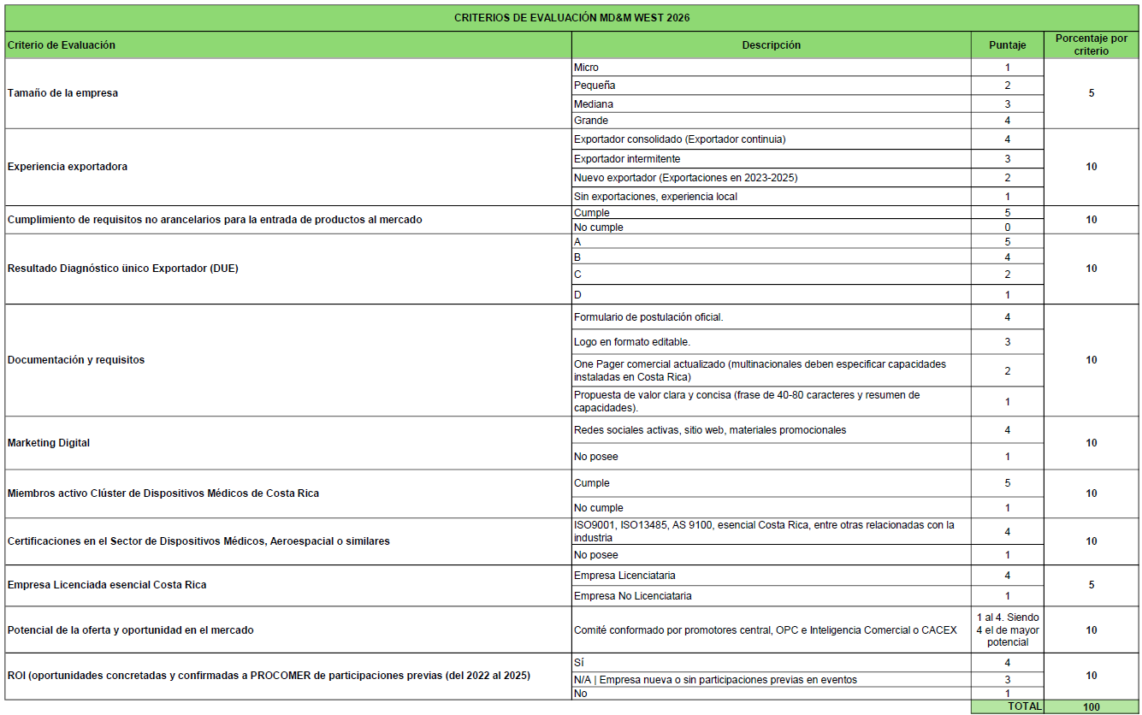
Proceso de Adjudicación de espacios

Una vez realizada la evaluación se realizará un ranking de las empresas, en caso de empresas que tengan una misma calificación se realizará por orden de llegada de la postulación.

- Cierre de convocatoria y pasos siguientes:

- Una vez finalizado el proceso de evaluación y ranking, se comunicará oficialmente la adjudicación del beneficio de participación a las empresas seleccionadas.
- Las empresas adjudicadas dispondrán de diez (10) días hábiles para realizar el pago de la cuota de participación y enviar el comprobante del depósito bancario por correo electrónico, incluyendo los datos requeridos para la generación de la factura electrónica por parte de PROCOMER.
- Se adjuntan las cuentas bancarias oficiales para facilitar el proceso.
- En caso de que una empresa no realice el pago dentro del plazo establecido o decida no participar, se procederá con la siguiente empresa en el ranking, conforme al orden de evaluación previamente definido.
- Una vez cerrada la convocatoria, se realizará una primera reunión de coordinación con el grupo adjudicado, en la que se abordarán los términos logísticos de la participación, incluyendo aspectos operativos, técnicos y de visibilidad institucional.

- Cancelación del evento por motivos de fuerza mayor

La participación de PROCOMER en la edición especial de MD&M Midwest 2025 estará sujeta a los lineamientos sanitarios indicados por la Organización del evento, así como los cambios y requerimientos sanitarios solicitados por el país donde se llevará a cabo. PROCOMER no se hace responsable por los cambios o cancelación del evento que se pueda derivar de cualquier situación considerada de fuerza mayor. Las empresas participantes deberán informarse constantemente sobre los requerimientos de ingreso a Estados Unidos por lo que PROCOMER no asume ninguna responsabilidad en costos de tiquetes, hospedaje y demás relacionados con la participación en la Feria que se generen por cancelación del evento o imposibilidad de viajar al mercado en las fechas pactadas.

- Evaluación de participación en la feria

Con el objetivo de asegurar una trazabilidad eficiente de los Leads generados durante la feria, se implementará el siguiente protocolo operativo:

- Al iniciar el evento, se asignará un Lead Retrieval a la empresa respectiva y al Ejecutivo de Negocios de Exportaciones con la colaboración de la Oficina de Promoción Comercial de Nueva York, lo que permitirá reunir de forma automatizada y ordenada la base de contactos y oportunidades por empresa participante.
- Posteriormente, PROCOMER, por medio del Ejecutivo de Negocios de Exportaciones y la Oficina de Promoción Comercial de Nueva York, estará contactando a las empresas para dar seguimiento a las oportunidades recabadas durante los días de feria, facilitando así la articulación comercial post-evento.
- Una vez concluida la feria, cada empresa participante deberá completar la encuesta de satisfacción, la cual será enviada directamente a su correo electrónico. Esta herramienta es clave para evaluar el impacto de la participación y mejorar futuras gestiones.
- En caso de que alguna empresa no brinde la información solicitada (contactos, oportunidades o encuesta), se establecerá dicho incumplimiento dentro de sus registros, contemplándolo en la evaluación de futuras postulaciones a ferias.
Este proceso busca fortalecer la gestión institucional, optimizar el retorno de inversión de la participación país y asegurar una trazabilidad clara de los resultados obtenidos.

- Acuerdo de confidencialidad

Para el uso de la información suministrada por PROCOMER o por el exportador a PROCOMER, se hará uso de lo estipulado en la ley de Protección de la Persona frente al tratamiento de sus datos personales (8968) y a la Ley del Sistema de Estadística Nacional (7839).

PROCOMER tiene obligaciones en lo relativo a la administración y custodia de la información que brindan los exportadores, de manera que debe observar el principio de confidencialidad estadística. Además, no se ha otorgado expresamente la autorización de compartir este tipo de información, tal y como lo indica el artículo 2 de la Ley No.8220, Ley de protección al ciudadano del exceso de requisitos y trámites administrativos “Para que una entidad, órgano o funcionario de la Administración Pública pueda remitir información del administrado a otra entidad, órgano o funcionario, la primera deberá contar con el consentimiento del administrado”.

Al enviar la presente inscripción, usted autoriza a PROCOMER a almacenar sus datos personales y a utilizarlos bajo estos términos de confidencialidad.

Toda la información brindada es de uso interno y confidencial para PROCOMER.

- Datos de contacto

Para atender consultas se habilitará a la dirección del ejecutivo de negocios: jjaime@procomer.com

